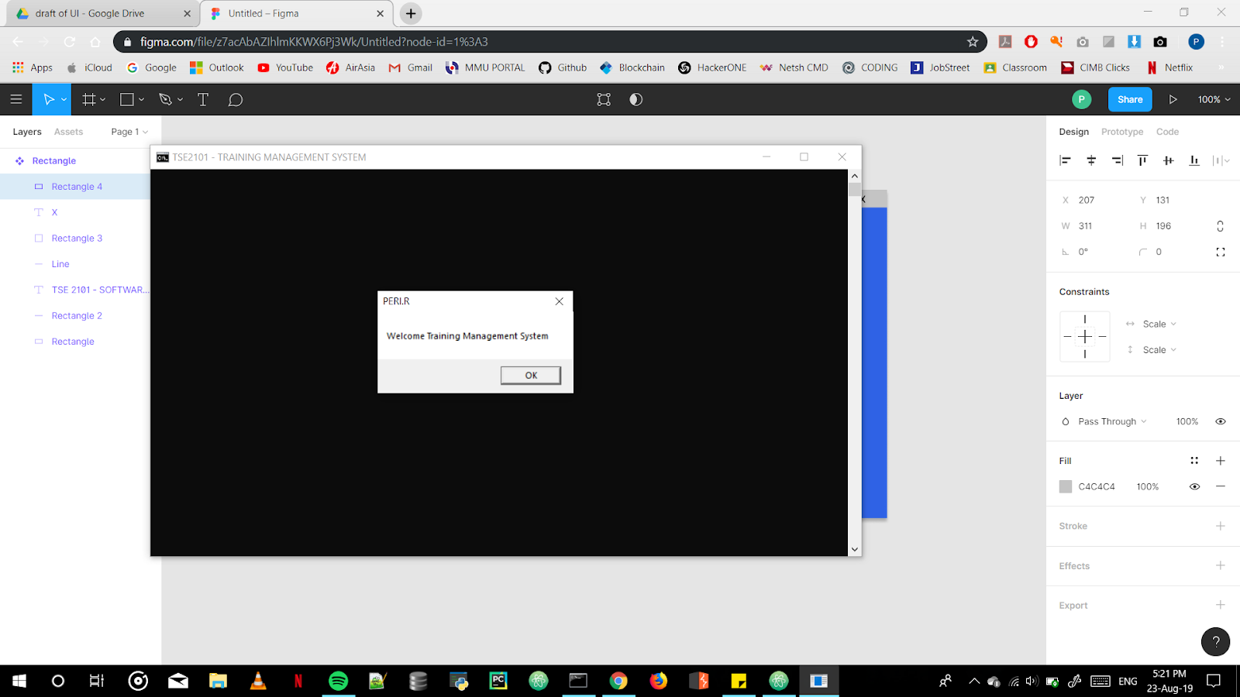

<><><><><><><><><><><><><><><><><><><><><><><><><><><><><><><>

MAIN MENU

<><><><><><><><><><><><><><><><><><><><><><><><><><><><><><><>

1 . TRAINING MANAGEMENT SYSTEM ADMINISTRATION

2. EMPLOYEE LOGIN

3. EXIT

PLEASE INSERT YOUR OPTION ( 1 – 3 )

CHOICE ::

<><><><><><><><><><><><><><><><><><><><><><><><><><><><><><><><><><><><><><><>

TRAINING MANAGEMENT SYSTEM ADMINSTRATOR LOGIN PAGE <><><><><><><><><><><><><><><><><><><><><><><><><><><><><><><><><><><><><><><>

ENTER USERNAME :

ENTER PASSWORD :

PLEASE WAIT WHILE THE SYSTEM INITIALIZE ---%

<><><><><><><><><><><><><><><><><><><><><><><><><><><><><><><><><><><><><>

TRAINING MANAGEMENT SYSTEM

<><><><><><><><><><><><><><><><><><><><><><><><><><><><><><><><><><><><><>

1.ADD EMPLOYEE RECORD

2.VIEW EMPLOYEE RECORDS

3.SEARCH EMPLOYEE RECORD

4.EDIT EMPLOYEE RECORD

5.DELETE EMPLOYEE RECORD

6.TRAINING STATUS

7.EXIT TO MAIN MENU

<><><><><><><><><><><><><><><><><><><><><><><><><><><><><><><><><><><><><>

PLEASE INSERT YOUR OPTION ( 1 – 7 )

CHOICE ::

<><><><><><><><><><><><><><><><><><><><><><><><><><><><><><><><><><><><><>

REGISTRATION OF NEW EMPLOYEE

<><><><><><><><><><><><><><><><><><><><><><><><><><><><><><><><><><><><><>

EMPLOYEE ID ->

EMPLOYEE NAME ->

EMPLOYEE AGE ->

EMPLOYEE BIRTHDAY ->

EMPLOYEE GENDER ->

EMPLOYEE CONTACT NO. ->

EMPLOYEE NATIONALITY ->

EMPLOYEE POSITION ->

<><><><><><><><><><><><><><><><><><><><><><><><><><><><><><><><><><><><><>

NEW RECORD HAS BEEN SUCCESSFULLY CREATED !

<><><><><><><><><><><><><><><><><><><><><><><><><><><><><><><><><><><><><>

MEMBER REGISTER DATE ->

<><><><><><><><><><><><><><><><><><><><><><><><><><><><><><><><><><><><><>

DISPLAY ALL EMPLOYEE RECORDS

<><><><><><><><><><><><><><><><><><><><><><><><><><><><><><><><><><><><><>

EMPLOYEE ID ->

EMPLOYEE NAME ->

EMPLOYEE AGE ->

EMPLOYEE BIRTHDAY ->

EMPLOYEE GENDER ->

EMPLOYEE CONTACT NO. ->

EMPLOYEE NATIONALITY ->

EMPLOYEE POSITION ->

<><><><><><><><><><><><><><><><><><><><><><><><><><><><><><><><><><><><><><>

<><><><><><><><><><><><><><><><><><><><><><><><><><><><><><><><><><><><><><>

<><><><><><><><><><><><><><><><><><><><><><><><><><><><><><><><><><><><><>

EDIT MEMBER RECORDS

<><><><><><><><><><><><><><><><><><><><><><><><><><><><><><><><><><><><><>

PLEASE ENTER EMPLOYEE ID :

EMPLOYEE ID ->

EMPLOYEE NAME ->

EMPLOYEE AGE ->

EMPLOYEE BIRTHDAY ->

EMPLOYEE GENDER ->

EMPLOYEE CONTACT NO. ->

EMPLOYEE NATIONALITY ->

EMPLOYEE POSITION ->

<><><><><><><><><><><><><><><><><><><><><><><><><><><><><><><><><><><><><><>

<><><><><><><><><><><><><><><><><><><><><><><><><><><><><><><><><><><><><><>

<><><><><><><><><><><><><><><><><><><><><><><><><><><><><><><><><><><><><>

SEARCH BY EMPLOYEE RECORDS

<><><><><><><><><><><><><><><><><><><><><><><><><><><><><><><><><><><><><>

PLEASE ENTER EMPLOYEE ID :

EMPLOYEE ID ->

EMPLOYEE NAME ->

EMPLOYEE AGE ->

EMPLOYEE BIRTHDAY ->

EMPLOYEE GENDER ->

EMPLOYEE CONTACT NO. ->

EMPLOYEE NATIONALITY ->

EMPLOYEE POSITION ->

<><><><><><><><><><><><><><><><><><><><><><><><><><><><><><><><><><><><><><>

<><><><><><><><><><><><><><><><><><><><><><><><><><><><><><><><><><><><><><>

<><><><><><><><><><><><><><><><><><><><><><><><><><><><><><><><><><><><><>

DELETE MEMBER RECORDS

<><><><><><><><><><><><><><><><><><><><><><><><><><><><><><><><><><><><><>

PLEASE ENTER EMPLOYEE ID :

<><><><><><><><><><><><><><><><><><><><><><><><><><><><><><><><><><><><><><>

EMPLOYEE RECORD HAS BEEN DELETED SUCCESSFULLY

<><><><><><><><><><><><><><><><><><><><><><><><><><><><><><><><><><><><><><>

<><><><><><><><><><><><><><><><><><><><><><><><><><><><><><><><><><><><><>

TRAINING STATUS

<><><><><><><><><><><><><><><><><><><><><><><><><><><><><><><><><><><><><>

EMPLOYEE ID ->

EMPLOYEE NAME ->

TRAINING TYPE ->

STATUS ( A / R ) ->

<><><><><><><><><><><><><><><><><><><><><><><><><><><><><><><><><><><><><>

EMPLOYEE ID ->

EMPLOYEE NAME ->

TRAINING TYPE ->

STATUS ( A / R ) ->

<><><><><><><><><><><><><><><><><><><><><><><><><><><><><><><><><><><><><><><>

EMPLOYEE LOGIN PAGE

<><><><><><><><><><><><><><><><><><><><><><><><><><><><><><><><><><><><><><><>

ENTER EMPLOYEE ID :

<><><><><><><><><><><><><><><><><><><><><><><><><><><><><><><><><><><><><><><>

MAIN MENU

<><><><><><><><><><><><><><><><><><><><><><><><><><><><><><><><><><><><><><><>

1. TRAINING APPLICATION

2. EDIT TRAINING APPLICATION

3. TRAINING CANCELATION

4. VIEW MY PROFILE

5. EXIT TO MAIN MENU

<><><><><><><><><><><><><><><><><><><><><><><><><><><><><><><><><><><><><><><>

TRAINING APPLICATION

<><><><><><><><><><><><><><><><><><><><><><><><><><><><><><><><><><><><><><><>

TRAINING TYPE ->

DESCRIPTION ->

<><><><><><><><><><><><><><><><><><><><><><><><><><><><><><><><><><><><><><><>

TRAINING REQUEST HAS BEEN CREATED SUCCESSFULLY !

<><><><><><><><><><><><><><><><><><><><><><><><><><><><><><><><><><><><><><><>

<><><><><><><><><><><><><><><><><><><><><><><><><><><><><><><><><><><><><><><>

EDIT TRAINING APPLICATION

<><><><><><><><><><><><><><><><><><><><><><><><><><><><><><><><><><><><><><><>

TRAINING TYPE ->

DESCRIPTION ->

<><><><><><><><><><><><><><><><><><><><><><><><><><><><><><><><><><><><><><><>

TRAINING REQUEST HAS BEEN EDITED SUCCESSFULLY !

<><><><><><><><><><><><><><><><><><><><><><><><><><><><><><><><><><><><><><><>

<><><><><><><><><><><><><><><><><><><><><><><><><><><><><><><><><><><><><>

DELETE TRAINING APPLICATION

<><><><><><><><><><><><><><><><><><><><><><><><><><><><><><><><><><><><><>

PLEASE ENTER EMPLOYEE ID :

<><><><><><><><><><><><><><><><><><><><><><><><><><><><><><><><><><><><><><>

TRAINING APPLICATION HAS BEEN DELETED SUCCESSFULLY

<><><><><><><><><><><><><><><><><><><><><><><><><><><><><><><><><><><><><><>

<><><><><><><><><><><><><><><><><><><><><><><><><><><><><><><><><><><><><>

DISPLAY ALL TRAINING RECORDS

<><><><><><><><><><><><><><><><><><><><><><><><><><><><><><><><><><><><><>

TRAINING TYPE ->

DESCRIPTION ->

<><><><><><><><><><><><><><><><><><><><><><><><><><><><><><><><><><><><><><>

TRAINING TYPE ->

DESCRIPTION ->

<><><><><><><><><><><><><><><><><><><><><><><><><><><><><><><><><><><><><><>